Педагогическая практика Кузина В.П.
"Развитие математического мышления дошкольников с помощью обучающей игровой технологии (лэпбук)."
Проблема развития способностей и математического мышления у детей дошкольного возраста в современной жизни играет очень большую роль. Наука бурно развивается, повсеместно происходит цифровизация во всех областях, а это является свидетельством того , что математика необходима везде и чем раньше у детей будут развиты математические способности, тем лучше. Математика очень развивает умственные способности ребенка: научно доказано, что чем больше информации проходит через мозг ребенка, тем он быстрее развивается и лучше функционирует.
Повысить мотивацию дошкольников в формировании элементарных математических представлений можно посредством использования дидактических игр. Некоторые дети не проявляют интерес к познанию мира цифр, автоматически считают, не осознанно, не задумываясь о количестве предметов, некоторые с трудом запоминают форму предметов и цвет, большие трудности возникают при обучении математике и у детей с нарушениями речи. Дошкольники не знают, что математика трудная дисциплина и не должны узнать об этом никогда. Дети не должны замечать, что идет обучение. Поэтому вся система образовательной деятельности должна восприниматься ребенком как естественное продолжение его основной игровой деятельности, только в игре ребёнок радостно и легко раскрывает свои творческие способности и развивает наблюдательность, фантазию, память, учится размышлять, анализировать с удовольствием, в игре ему легче усвоить первые математические представления. Поэтому воспитателям необходимо искать и внедрять в практику новые интерактивные и более эффективные средства и приёмы, способствующие повышению познавательной активности дошкольников. Технология "Лэпбук" является одним из ярких, новых, развивающих и значимых методов в дошкольной педагогике. Это прежде всего - игра, это - творчество, познание и исследование нового, повторение и закрепление изученного, систематизация знаний и интересный способ совместной деятельности взрослого и ребёнка, а также самостоятельной работы дошкольника.
Проблема: Промышленным способом выполненное пособие по ФЭМП в поселковых школах-детских садах практически недоступно, поэтому я предлагаю педагогам самостоятельно изготовлять эти пособия, привлекая родителей, воспитанников и других педагогов.
Цель: Создание условий для позитивного, насыщенного и интересного пребывания в детском саду, обеспечивающего достижения образовательных результатов.
Ключевые задачи:
• Повысить активность воспитателей в создании новых интерактивных пособий для развития познавательной активности и самостоятельности воспитанников, для развития психических процессов (мышления, памяти, восприятия, речи, воображения) и мелкой моторики руки; формировании личностных качеств воспитанников
(настойчивости, доброжелательном отношении к сверстникам, уверенности в себе).
• Способствовать воспитателям в приобретении умения вести диалог с воспитанниками, отвечать на вопросы
• Повысить уровень родительской компетентности семей в оказании помощи организации образовательного процесса и пополнения предметно-пространственной среды детского сада.
Основная идея практики состоит в том, что "Лэпбук" является современным средством организации пространственной предметно-развивающей среды. Индивидуализация дошкольного образования, сотрудничество детей и взрослых, признание ребёнка полноценным участником образовательного процесса, поддержка инициативы детей в различных видах деятельности, организованное сотрудничество с родителями при подборе материала для лэпбука - всё это расширяет возможности воспитателя в развитии мышления детей, их самостоятельности, расширении способов взаимодействия с родителями. Это игра и познание одновременно, лэпбук - это интересно, занимательно, нескучно!
При реализации практики использовала игровые технологии и технологии развивающего обучения, частично-поисковый метод. "Лэпбук" - средство для реализации частично-поискового метода обучения. Ребёнок, решая поставленную задачу, ищет способ решения самостоятельно, ему интересно её решать, так как на каждой странице знакомые и незнакомые герои сказок или животные, которым нужно помочь в чём-то разобраться. Дети не получают знания в готовом виде, а добывают их сами в процессе собственной познавательно-исследовательской деятельности. "Лэпбук" - разновидность метода проектов: здесь есть целеполагание (выбор темы), разработка самого" лэпбука" (составление плана и его макета), наполнение содержания (практическая часть), подведение итогов.
Мой лэпбук "Цвет, форма и счёт" соответствует требованиям ФГОС дошкольного образования к пространственной предметно-развивающей среде:
- активизирует у детей интерес к познавательной деятельности по математике;
- полифункционален: развивает элементарные математические представления у детей и способствует развитию творчества, воображения и речи;
- пригоден к использованию группой детей и индивидуальной игре, а также и совместной игре со взрослым (воспитателем, родителем);
- обладает дидактическими играми на ознакомление с цветом, формой и счётом предметов;
- вариативен (несколько вариантов использования каждой его страницы);
- его структура и содержание доступны детям дошкольного возраста;
- оформлен эстетически: приятен для тактильных ощущений;
- обеспечивает игровую, познавательную, исследовательскую и творческую деятельность.
Его можно использовать применяя игровые технологии и технологии развивающего обучения.
Игры: "Найди фигуру", "Разложи мячи по росту", "Найди мяч для Тани по цвету", "Расскажи обезьянке и жирафу какие фигуры ты видишь", "Найди лишнюю фигуру","Давай-ка, посчитаем"

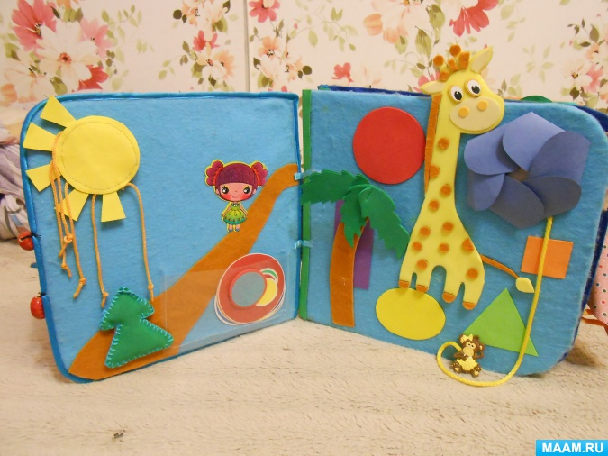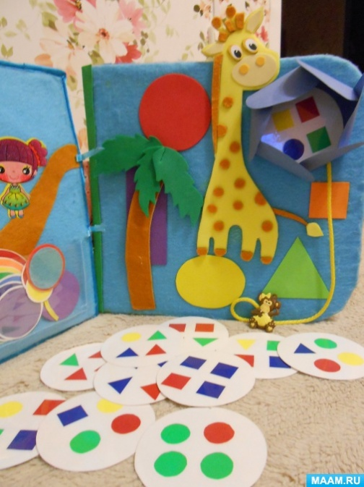
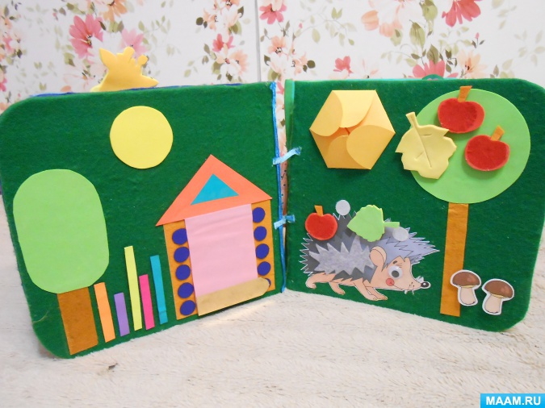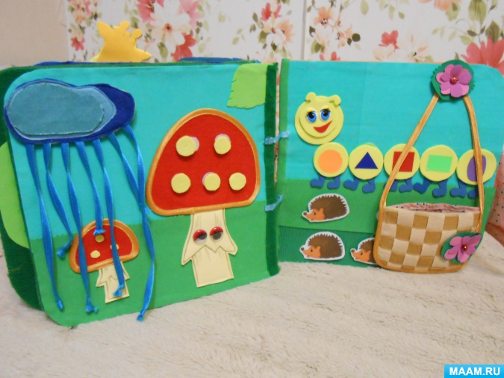
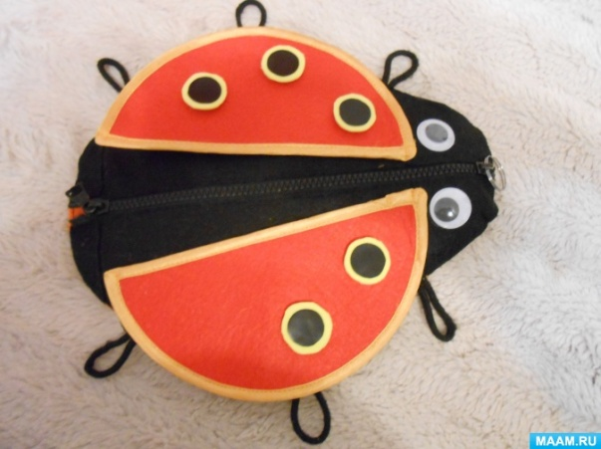
На последней странице лэпбука многофункциональное дидактическое пособие "Божья коровка" направлена на развитие воображения, памяти и мышления на основе различных видов дидактически-игровой деятельности:
• ознакомления детей с понятиями: большой - маленький, один и много;
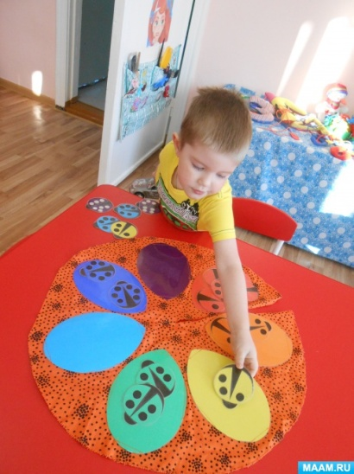
• знакомства с цветами: красный, оранжевый, жёлтый, зелёный, голубой, синий, фиолетовый; соотносить предметы по цвету и количеству;
• формирования у детей представления о количестве предметов;
• формирования умения отвечать на вопрос «сколько?»;
• закрепления навыков счета в пределах 10;
• развития мелкой моторики пальцев рук, воображения;
• развития речи;
• воспитания усидчивости.
Основные характеристики методического пособия:
• Легко выполнимое (изготавливается из недорогих материалов своими руками);
• Многофункциональное (используется во многих областях НОД и на утреннем круге);
• Развивающее (развивает сенсорную координацию, мелкую моторику рук пальцев, воображение, память, мышление, фантазию, способствует формированию элементарных математических способностей);
• Мобильное (легко переносимое);
• Экологически безопасен (изготовлен из безопасных материалов);
• Яркое, привлекающее и удерживающее внимание (используется как сюрпризный момент при организации какой-либо совместной деятельности).
Это пособие занимательное, вызывает интерес у детей, им хочется его потрогать, рассмотреть, обязательно заглянуть под крылышки, расстегнуть молнию и обнаружить "Что внутри?". Тактильные ощущения для детей очень важны, так как их мышление ещё остаётся наглядно действенным, они познают мир с помощью действий с предметами. Детям нравится их ощупывать, обследовать.
Представленный материал может вызвать интерес и быть полезным практикующим педагогам, воспитателям и родителям.
Красненькие крылышки, чёрные горошки.
Кто это гуляет по моей ладошке?
Оборудование
Мягкая игрушка «Божья коровка» с замком-молнией на спинке, с пятнышками на липучках и лапками, на животике которой - игровое поле для соотнесения по количеству предметов (две полоски липучек). Мягкая игрушка выполнена из фетра и ситцевой ткани. Под крылышками приклеены плоские фигуры (круг, квадрат, овал, прямоугольник, ромб) разного цвета, выполненные из фоамирана. Внутри имеется:
1. Игровое поле для игры "Цветик - семицветик" с набором разноцветных божьих коровок и с разным количеством чёрных точек на спинках.
2. Мешочек с набором раздаточного материала для счёта предметов на липучках (грибочки, яблоки, ёжики, божьи коровки). Раздаточный материал выполнен из цветных заламинированных картинок с приклеенными с обратной стороны кусочками липучки.
Задачи
• Учить самостоятельности при выборе способа действия с предметами.
• Развивать сенсорную координацию, мелкую моторику рук пальцев.
• Закреплять умение находить зависимости и закономерности, способность предвидеть результаты своих действий, умение находить и исправлять свои ошибки.
• Формировать навыки самообслуживания (застёгивание, расстёгивание).
• Воспитывать коммуникативные умения, желание общаться со сверстниками, умение договариваться.
• Вызывать у детей эмоциональный отклик на содержание стихотворений, загадок, закличек, песенок про божью коровку.
Детская деятельность, формы и методы организации совместной деятельности:
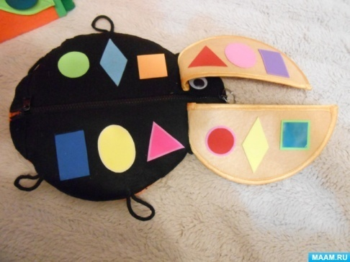
Двигательная: Физкультминутка «Жуки»
Пальчиковая гимнастика «Божья коровка»
Игровая: Дидактические игры:
• «Маленькие детки»
• «Найди лепесток для божьей коровки»
• «Посчитай-ка»
• «Посади божью коровку на листок»
• «Цветик-семицветик»
• «Найди фигуру»
• «Столько же»
• «Найди такую же»
• «Что изменилось?»
Познавательно-исследовательская: Решение проблемных ситуаций «Мы можем сказать кого больше?»
Коммуникативная: Ситуативный разговор, вопросы.
Эта "Божья коровка " в результате стала жить в группе самостоятельно. Каждый день какой-нибудь ребёнок с удовольствием разбирался с её содержимым, придумывал задания своим друзьям, раскладывая божьи коровки разных цветов, считая пятнышки на них, усложнялись задания с возрастом детей.

Лэпбук отвечает основным направлениям партнёрской деятельности взрослого с детьми:
- включенность наравне с детьми;
- добровольное присоединение детей к деятельности;
- свободное перемещение и общение детей во время деятельности;
- открытый временной конец (каждый работает в своём темпе).

Результаты использования лэпбука "Цвет, форма и счёт" :
• Использование дидактических игр благотворно повлияло на усвоение элементарных математических представлений (форма, цвет и счёт) у дошкольников за счёт индивидуальной работы с детьми особенно с детьми с нарушениями речи и недостаточно развитым математическим мышлением.
• "Лэпбук" помогает ребёнку по своему желанию в свободное время организовать себя на самостоятельную игру с ним, лучше понять и запомнить необходимый материал (учитывая, что у дошкольников наглядно-образное мышление), организовать группу для игры с лэпбуком.
• Это отличный способ для повторения пройденного материала. В любое удобное время ребёнок просто открывает "лэпбук" и с радостью считает, определяет форму и цвет предметов.
• Ребёнок с удовольствием совершает манипуляции с игровым материалом "лэпбука" и "Божьей коровки", развивая при этом мелкую моторику.
• "Лэпбук" даёт большой заряд положительных эмоций, позволяет разнообразить даже самую скучную тему, совместную деятельность со взрослым.
• Можно выбрать игру под силу каждого воспитанника, в соответствии с его индивидуальными способностями.
• Позволяет показать творческую сторону работы педагога, его мобильность и готовность изменять пространственную предметно-развивающую среду.
• "Лэпбук" можно использовать и в детском саду и дома с родителями.
• Большинство родителей заинтересовались игровой технологией "Лэпбук" и предложили изготовить лэпбуки по временам года.
Способами измерения результатов являются анкетирование родителей, педагогическое наблюдение за детской деятельностью и самостоятельной деятельностью детей при играх с лэпбуком. Фиксация образовательных результатов детей в журнале наблюдений.
Возможные трудности в работе:
- недостаточная методическая подготовленность родителей;
- неправильное определение дидактической роли и места технологии "лэпбука" в игровой образовательной ситуации.
Во избежание этих трудностей мною был проведён мастер-класс по изготовлению "Лэпбука" и совместной работе с ним родителей и детей на заседании родительского клуба.
Игровая технология "Лэпбук" один из эффективных способов повышения мотивации и индивидуализации обучения детей. Дети очень любят играть с лэпбуком. Не бойтесь пробовать! Это очень увлекательное занятие: процесс изготовления лэпбука.
Очень удобны в работе для изготовления лэпбука: фетр и фоамиран.
Могу предоставить методические материалы, провести вебинар, мастер-класс Рекомендательные письма /экспертные заключения/ сертификаты, подтверждающие значимость практики
Материалы опубликованы в сети Интернет.
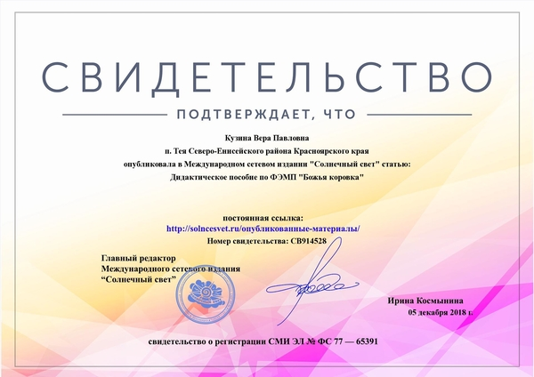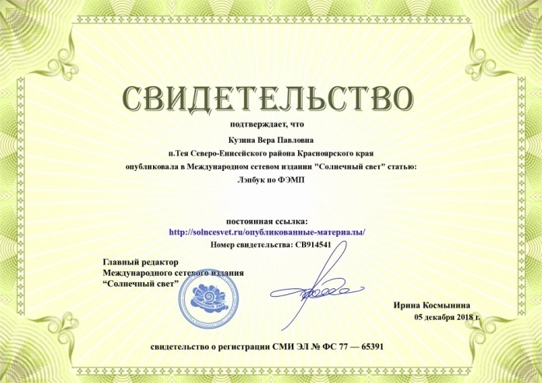
http://www.maam.ru/users/787158, "htt://nsportal.ru/kuzina-vera-pavlovna".

